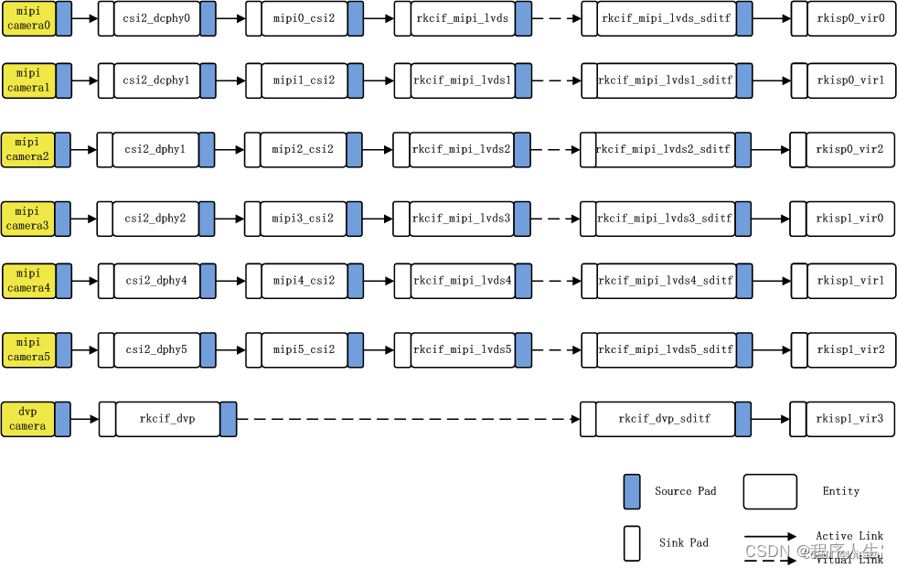
RK3576 集成了用于图像输入的 MIPI CSI-2 接口 和 LVDS 接口（部分版本支持），核心硬件模块包括：
MIPI D-PHY：物理层，负责高速串行数据传输（如 csi2_dphy0、csi2_dphy1）。
MIPI CSI-2 控制器：协议层，解析 MIPI 数据（如 mipi1_csi2、mipi2_csi2）。
RK CIF（Camera Interface Format）：格式转换单元，接收 MIPI/LVDS 数据并转换为 ISP 可处理的格式（如 rkcif_mipi_lvds1、rkcif_mipi_lvds2）。
LVDS 控制器：若支持 LVDS 接口，负责解析 LVDS 并行 / 串行数据（部分开发板可能复用 MIPI 引脚，需硬件切换）。
硬件上的对应关系：
摄像头传感器 → MIPI D-PHY 或 LVDS 物理层 → MIPI CSI-2 或 LVDS 控制器 → RK CIF 节点 → ISP

- phy4 --> mipi3 --> lvds3 --> isp-vir3

在嵌入式系统和 SoC（系统级芯片）设计中，power-domains（电源域） 是一种核心的功耗管理机制，通过将硬件模块按功能划分为独立的 “电源域”，实现对不同模块的精细化供电控制（如上电、下电、休眠），从而在保证功能的前提下最大化降低功耗。

查看设备支持的分辨率和格式：
v4l2-ctl --device=/dev/video0 --get-fmt-video

root@RK3576-Tronlong:~# v4l2-ctl --device=/dev/video0 --list-formats-ext
ioctl: VIDIOC_ENUM_FMT
Type: Video Capture Multiplanar

[0]: 'RG10' (10-bit Bayer RGRG/GBGB)
Size: Stepwise 64x64 - 1920x1080 with step 8/8
[1]: 'BA10' (10-bit Bayer GRGR/BGBG)
Size: Stepwise 64x64 - 1920x1080 with step 8/8
[2]: 'GB10' (10-bit Bayer GBGB/RGRG)
Size: Stepwise 64x64 - 1920x1080 with step 8/8
[3]: 'BG10' (10-bit Bayer BGBG/GRGR)
Size: Stepwise 64x64 - 1920x1080 with step 8/8
[4]: 'Y10 ' (10-bit Greyscale)
Size: Stepwise 64x64 - 1920x1080 with step 8/8

列出连接的设备：
v4l2-ctl --list-devices

# 确认设备节点属于 rkcif（直接关联摄像头）
v4l2-ctl --list-devices | grep -A 10 "rkcif"
回复
rkcif (platform:rkcif-mipi-lvds1):
/dev/video0
/dev/video1
/dev/video2
/dev/video3
/dev/video4
/dev/video5
/dev/video6
/dev/video7
/dev/video8
/dev/video9
--
rkcif (platform:rkcif-mipi-lvds3):
/dev/video11
/dev/video12
/dev/video13
/dev/video14
/dev/video15
/dev/video16
/dev/video17
/dev/video18
/dev/video19
/dev/video20

验证 IMX219 工作状态
（1）检查驱动加载与设备识别
通过内核日志确认 IMX219 是否被正确探测：
bash
dmesg | grep -i "imx219\|camera"
成功识别的日志示例：
plaintext
imx219 1-0010: detected, chip id: 0x0219
imx219 1-0010: sensor is IMX219
rkcif-mipi-lvds1: registered /dev/video0
若出现 imx219 1-0010: I2C communication failed，说明 I2C 总线连接或地址错误。
（2）确认设备节点与格式支持
IMX219 被正确驱动后，通常会生成 rkcif 组下的设备节点（如 /dev/video0），且支持 RG10 格式（与你之前的 v4l2-ctl 输出一致）：
bash
# 确认设备节点属于 rkcif（直接关联摄像头）
v4l2-ctl --list-devices | grep -A 10 "rkcif"

# 再次检查支持的格式（应包含 IMX219 的 RG10 及分辨率）
v4l2-ctl --device=/dev/video0 --list-formats-ext
（3）测试摄像头捕获功能
尝试捕获一帧原始数据（需符合分辨率步长要求，如 1920x1080，是 8 的倍数）：
bash
# 设置分辨率为 1920x1080，格式 RG10
v4l2-ctl --device=/dev/video0 --set-fmt-video=width=1920,height=1080,pixelformat=RG10

# 捕获 1 帧数据保存到文件
v4l2-ctl --device=/dev/video0 --stream-mmap=3 --stream-count=1 --stream-to=imx219_raw.rg10

若文件生成且非空（ls -lh imx219_raw.rg10 查看大小，1920x1080 RG10 约为 4.9MB），说明摄像头工作正常。

安装设备树工具：
apt-get install device-tree-compiler

拜耳模式相关知识：
拜耳模式（Bayer Pattern）是一种用于彩色图像传感器的滤色器排列技术，由柯达工程师 Bryce Bayer 于 1976 年发明。其核心思想是在单个传感器表面覆盖红（R）、绿（G）、蓝（B）三色滤光片，通过特定排列让传感器捕获彩色信息，同时降低成本和复杂度。以下是其技术细节与应用场景的全面解析：
一、技术原理与滤色器排列
拜耳模式采用2×2 像素单元的重复结构，最常见的排列为RGGB（红 - 绿 - 绿 - 蓝），其中绿色像素占比 50%，红、蓝各占 25%。这种设计基于人眼对绿色更敏感的特性，能提升图像亮度和细节表现。例如，一个 4×4 的拜耳阵列中，绿色像素数量是红、蓝像素的总和。
此外，拜耳模式还存在其他变体，如GRBG、GBRG等，这些排列方式在 V4L2 中对应不同的格式标识符（如SRGGB8、SGBRG8）。开发者可通过v4l2-ctl --device=/dev/video0 --list-formats-ext命令查看设备支持的具体拜耳格式。
二、工作流程与数据特点
原始数据采集
传感器每个像素仅能捕获一种颜色（如 R、G 或 B），生成的原始数据称为RAW Bayer 图像。例如，RGGB 排列下，红色像素位置仅记录 R 值，绿色位置记录 G 值，蓝色位置记录 B 值。
去马赛克（Demosaic）处理
由于每个像素缺失两种颜色信息，需通过插值算法估算。常见方法包括：
双线性插值：简单快速，但易导致边缘模糊和伪色（如 “拉链效应”）。
自适应算法：基于边缘检测选择插值方向，减少伪影，如 Hamilton 提出的色差恒定算法。
深度学习算法：通过神经网络学习图像特征，显著提升细节和色彩准确性，但需较高计算资源。
三、优缺点与技术改进
优势
成本低廉：仅需单个传感器，无需分光棱镜，适合消费级设备（如手机、监控摄像头）。
兼容性强：主流图像处理工具（如 OpenCV）和 V4L2 框架均原生支持拜耳格式。
局限性
摩尔纹与伪色：规则排列易在高频纹理（如纺织品）中产生干扰，需通过低通滤镜（AA 滤镜）缓解，但会降低分辨率。
细节损失：插值算法难以完全还原真实色彩，尤其在低光环境下噪声显著。
技术创新
四拜耳阵列：索尼 Exmor R/RS 系列采用 4×4 超采样技术，将四个相邻像素合并为一个，提升低光性能和动态范围。
替代方案：富士 X-Trans 采用随机排列减少摩尔纹，适马 Foveon X3 通过三层感光层直接捕获全色信息。
四、与 V4L2 设备的交互
查看设备支持的拜耳格式
使用命令：
bash
v4l2-ctl --device=/dev/video0 --list-formats-ext

输出中若包含SRGGB8、SBGGR8等条目，表明设备支持直接输出拜耳原始数据。
捕获拜耳原始数据
通过v4l2-ctl设置像素格式并读取数据：
bash
v4l2-ctl --device=/dev/video0 --set-fmt-video=width=1920,height=1080,pixelformat=SRGGB8

应用程序可通过mmap系统调用读取内存映射的原始数据，再进行去马赛克处理。
注意事项
部分设备默认输出压缩格式（如 YUYV），需手动切换为拜耳格式。
若设备不支持直接输出拜耳数据，需通过 ISP 预处理（如 JPEG 压缩），此时原始信息已丢失。
五、应用场景与行业实践
消费电子：手机摄像头（如 iPhone、三星 Galaxy）普遍采用拜耳模式，结合 ISP 和 AI 算法优化成像质量。
工业检测：高精度相机通过拜耳模式配合定制去马赛克算法，实现缺陷检测和色彩校准。
科研成像：天文望远镜和显微镜常使用拜耳传感器，结合专业软件处理 RAW 数据以保留细节。
六、未来发展趋势
随着计算摄影技术的进步，拜耳模式正与深度学习结合。例如，通过多帧合成和 AI 去马赛克算法（如 Google 的 Pixel 系列），可在保留细节的同时减少伪色。此外，RGBW 等变体（如三星部分机型）通过引入白色像素提升低光性能，进一步拓展了拜耳模式的应用边界。
总结
拜耳模式以其简单高效的设计成为彩色成像的基石，尽管存在摩尔纹和插值损耗等问题，但其通过技术迭代（如四拜耳阵列、深度学习）持续保持竞争力。对于开发者而言，理解拜耳模式的原理和 V4L2 接口的使用，是优化图像采集与处理流程的关键。通过合理选择去马赛克算法和设备配置，可在成本与质量之间取得平衡，满足不同场景的需求。

